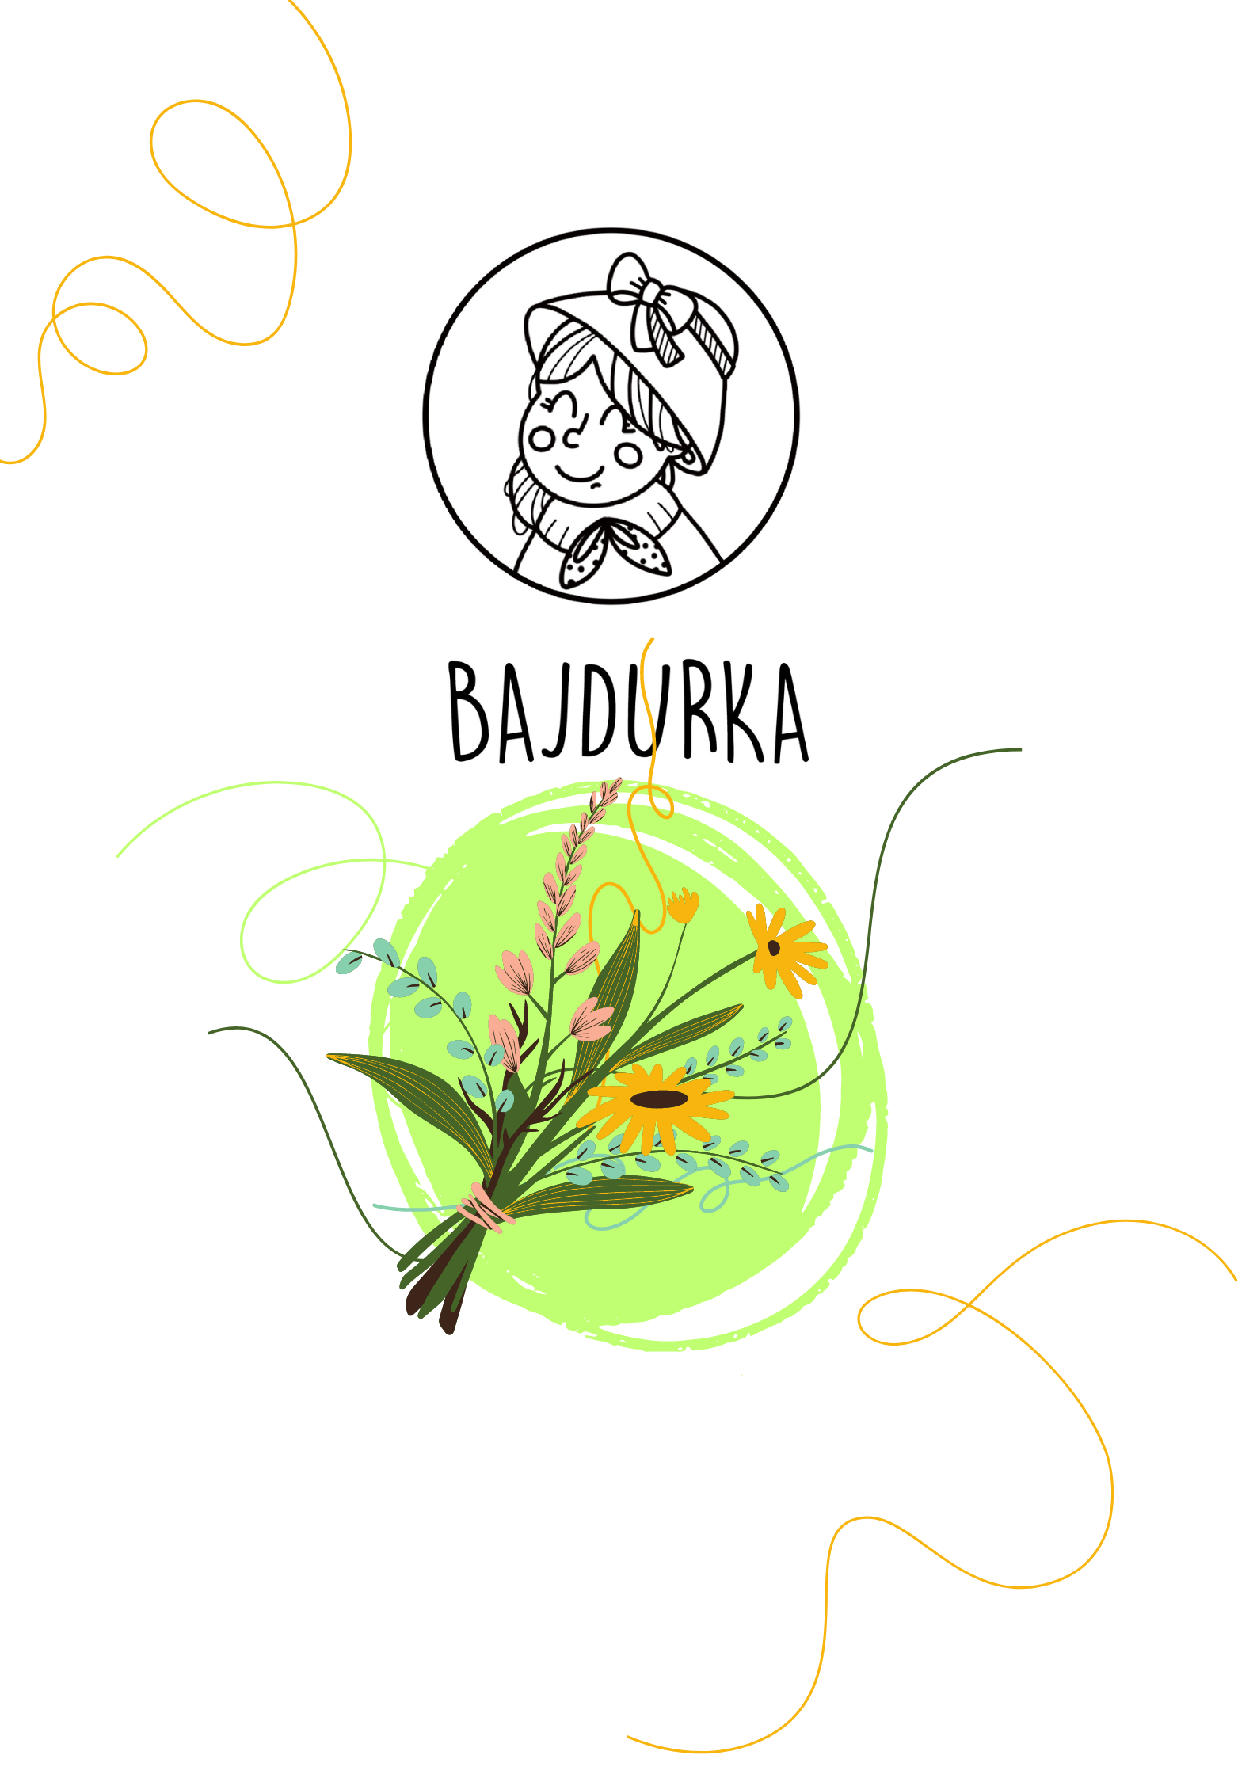
GAZATEKA PRZEDSZKOLA NR 319
W WARSZAWIE

TYTUŁEM WSTĘPU

WITAMY SERDECZNIE
WSZYTSKICH CZYTELNIKÓW
NASZEJ GAZETKI BAJDURKA!

ŻYCZYMY MIŁEJ LEKTURY

Dyrekcja i Nauczyciele Przedszkola nr 319



.........................................................................................................................
Redakcja: Joanna Kosmala, Katarzyna Żbikowska

CO SŁYCHAĆ W GRUPIE I

Bieżący rok szkolny minął tak szybko, że trudno było dostrzec, kiedy „maluchy” urosły
i wydoroślały. Ale na pewno wszyscy zauważyli jak wiele wydarzyło się w naszym życiu,
jak wiele się nauczyliśmy przez ten rok. Każdego dnia odkrywamy przedszkole na nowo, jesteśmy ciekawi świata i interesujemy się wszystkim co nas otacza. Od pierwszych dni
w przedszkolu uczyliśmy się samodzielności, staramy się prawidłowo trzymać łyżkę, samodzielnie jeść, dokładnie myć ręce, zęby, rozbierać się i ubierać. Są to ważne umiejętności. Chcemy być samodzielni.
Bardzo lubimy śpiewać, tańczyć, grać na instrumentach. Chętnie uczestniczymy w zabawach i zajęciach muzyczno-ruchowych, uczymy się zabaw zespołowych, konstruujemy z klocków, układamy puzzle. Dużo radości sprawiają nam działania plastyczne, uwielbiamy malować, kleić, lepić itd., itp.
Chętnie przebywamy w ogrodzie przedszkolnym. Mając bezpośredni kontakt
z przyrodą wykazujemy większą sprawność fizyczną, motoryczną, ruchową, mamy dużo lepsza kondycję, koordynację. Podczas kontaktów z naturą czujemy się szczęśliwi, eksplorujemy otoczenie, czujemy się swobodnie i cieszy nas wszystko wokół. Kontakt z przyrodą buduje naszą odporność fizyczną, psychiczną i wszechstronnie rozwija.
Dzięki takim aktywnościom, wzbogacamy nasze kompetencje poznawcze, stajemy się bardziej świadome i spostrzegawcze, uważniej obserwujemy otaczające nas środowisko. Natura daje nam możliwości do twórczej zabawy, kreatywności i chęci do dociekania przyczyn zaobserwowanych zjawisk. Wystarczy wziąć patyk, czy kamyk i po prostu można się nim bawić nadając mu różne role. Podczas naszych wyjść obserwujemy niebo, a na nim chmury i je opisujemy. Dostrzegamy ich kształty, koloryt, dociekamy do czego są potrzebne. Oglądamy mrówki oraz innych, małych mieszkańców naszego ogrodu przez lupę. Szukamy czterolistnej koniczyny na szczęście. Wsłuchujemy się w śpiew ptaków, szelest liści. Po powrocie
do przedszkola rozmawiamy o naszych obserwacjach i spostrzeżeniach.
Wśród tylu ważnych spraw warto zwrócić uwagę na fakt, że każdy wesoły „Maluch” rozwinął swoje zamiłowanie do książek. Uwielbiamy, kiedy rodzice, czytają nam bajki przed snem lub zapoznają nas z bogactwem tego, co zawierają w sobie książki. W naszej Sali mamy wspaniały kącik książki i bardzo chętnie z niego korzystamy. Mamy ustalone zasady, wiemy jak dbać o nasz „skarb”. Mamy swój codzienny rytuał czytania przed obiadem. Wtedy też oglądamy obrazki i dzielimy się wrażeniami. Próbujemy też rozpoznawać litery. Po prostu przyzwyczajamy się do samodzielnego czytania. Mamy nadzieję, że już niedługo będziemy mogli sami sobie czytać, a może poczytamy naszym rodzicom lub rodzeństwu. Nasze codzienne spotkania z książką dają nam wiele radości. Mamy swoich ulubionych bohaterów do przygód których wracamy najczęściej, a są to : „Miś Tuliś”, „Krecik Becik”, „Basia”, „Pingwinek Pip” i wielu, wielu innych. Przez ten rok wysłuchaliśmy wiele bajek, legend, opowiadań i wiemy jedno : książka jest naszym przyjacielem! I w przyszłym roku nic się nie zmieni – będziemy pogłębiać naszą przyjaźń.
Drodzy Rodzice ! Bez waszego wsparcia i pomocy byłoby trudno. Macie wielkie serca
a my to doceniamy!
Dziękujemy !!!

CO SŁYCHAĆ W GRUPIE II

Drodzy Czytelnicy!
Czerwiec powoli się kończy, to znak, że już niedługo kolejny rok w przedszkolu za nami. Był to rok pełen wyzwań, uśmiechów i przygód. Chciałybyśmy opowiedzieć Wam co działo się w naszej grupie w tych ostatnich miesiącach...a działo się sporo;) Po intensywnym pierwszym semestrze wcale nie zwolniliśmy.
Nasze przedszkolaki brały udział w Balu Karnawałowym. Był to dzień niezwykły, wyczekiwany przez wiele tygodni. Tego dnia w przedszkolu pojawiały się kolorowe postacie. Dzieci przebrane były za bohaterów znanych bajek, jednorożce, policjantów czy kowbojów...nie sposób zliczyć i wymienić tych wszystkich postaci. Nasze przedszkolaki świetnie się bawiły w rytm muzyki, z ochotą brały udział w najróżniejszych konkursach.
Okazją do kolejnych przebieranek i twórczej zabawy był Ekologiczny Pokaz Mody. Dzieci zaprezentowały pomysłowe stroje, wykonane wraz z rodzicami, z różnorodnych materiałów przeznaczonych do recyklingu: m. in. kartonów, worków, folii spożywczej, gazet, butelek plastikowych, kartonowych. Dzieciaki doskonale sprawdziły się w rolach modeli i modelek,
a także udowodniły, że moda i ekologia mogą iść w parze.
25 maja był dla nas dniem szczególnym, ponieważ tego dnia odbyła się uroczystość
z okazji pięknego święta, jakim jest Dzień Matki i Dzień Ojca. Dzieci z dużym zaangażowaniem przystąpiły do prezentowania swoich możliwości wokalnych, recytatorskich i tanecznych.
Po wspaniałych występach na twarzach rodziców zauważyć można było tylko jedno – wzruszenie
i dumę ze swoich pociech. Podczas wręczania własnoręcznie wykonanych upominków
całusom i uściskom nie było końca.
Braliśmy również udział w akcji Rowerowy Maj. Każdy przedszkolak, który w maju dotarł
do przedszkola w sposób aktywny: na rowerze czy hulajnodze, otrzymywał naklejkę do rowerowego dzienniczka i na wspólny plakat, który wisiał w naszej sali. Poprzez zabawę, połączoną z elementami rywalizacji, dzieci uczyły się zdrowych nawyków. Podczas drogi ćwiczyły też swoją koordynację, trenowały samodzielność i odpowiedzialność.
Ale to nie koniec...w maju zbieraliśmy karmę i przysmaki dla psiaków ze Schroniska Cztery Łapy
z Makowa Mazowieckiego. Nasza grupa poważnie podeszła do sprawy, mamy powody
do do dumy, ponieważ pojemnik na dary był u nas wypełniony po brzegi. Wśród nas jest wielu przyjaciół zwierząt, a los bezdomnych, porzuconych zwierząt nie jest obojętny dzieciom i rodzicom naszej grupy.
W Dniu Dziecka Panie Nauczycielki przygotowały specjalną niespodziankę dla najmłodszych. Przedszkolaki mogły zasiąść na ,,widowni’’ i obejrzeć w wykonaniu nauczycielek wspaniałe przedstawienie.
Drugi semestr roku szkolnego był czasem pilnej nauki. Wkroczyliśmy w świat liter, dzięki odimiennej metodzie nauki czytania Ireny Majchrzak. Ponadto realizowaliśmy projekty edukacyjne "Necio" oraz "Mamo, tato wolę wodę" . Na zajęciach poznawaliśmy otaczający nas świat, zwierzęta, przyrodę, poznaliśmy kolejne zawody. Ciekawym doświadczeniem było spotkanie z Mamą Maksa, która przybliżyła nam pracę archeologa oraz z Mamą Mai, która opowiedziała o zawodzie pielęgniarki. Zajęcia prowadzone przez Mamy były niezwykle pouczające i fascynujące. Bardzo za nie dziękujemy!
Odwiedziliśmy Bibliotekę Publiczną Nr 114. Przedszkolaki dowiedziały się, co należy zrobić, aby stać się czytelnikiem biblioteki oraz jak należy się w niej zachować. Wysłuchały bajki o emocjach oraz książki w formie teatrzyku Kamishibai.
Kolejną wycieczką była wizyta w Stacji Muzeum. Pani przewodnik oprowadziła dzieci po hali eksponatów, opowiadając ciekawie historię związaną z powstaniem pociągu. Przedszkolaki dowiedziały się jak obecnie działa ta elektryczna maszyna, a jak działała kiedyś napędzana węglem i parą. Ciekawym doświadczeniem było zwiedzenie zabytkowego wagonu pociągowego.
Dziękujemy za wspólny rok i życzymy wielu cudownych, wakacyjnych przygód!

Anna Darkowska
Katarzyna Żbikowska

CO SŁYCHAĆ W GRUPIE III
Witajcie w III grupie
Czas w przedszkolu płynie nam szybko. Minęła jesień, zima, wiosna i witamy już lato. Niedawno poznaliśmy się we wrześniu, a za chwilę będziemy się żegnać. Niektórzy z nas odchodzą do szkoły lub innego przedszkola. Życzymy im, by trafili w miejsce , które pomoże im dalej się rozwijać.
My, którzy zostajemy dołączymy do dzieci z grupy IV i V.
Zanim rozpoczną się nasze wakacyjne przygody, powspominajmy co działo się w naszej grupie
od lutego do czerwca.
Oczywiście uczyliśmy się bardzo pilnie realizując bloki tematyczne poszerzające naszą wiedzą
o otaczającym nas świecie. Uczestniczyliśmy w koncertach i warsztatach muzycznych oraz zabawach badawczych z cyklu Labo Odkrywcy. Odwiedzały nas też różne zwierzątka. Naszej grupie udało się pojechać na wycieczkę do Planetarium, dzięki której pogłębiliśmy naszą wiedzę o kosmosie. Byliśmy też w muzeum kolejnictwa - Stacja Muzeum, gdzie oglądaliśmy różne ciekawe eksponaty
w miniaturze . Na zewnątrz mieliśmy okazję zobaczyć niektóre stare pociągi i lokomotywy. Przed nami jeszcze jedna wycieczka do Wioski pod kogutem, na którą niecierpliwie czekamy licząc na piękną pogodę i świetną zabawę.
W pierwszym semestrze, wkroczyliśmy w świat kodowania i bardzo nam się to spodobało. Dalej ćwiczymy logiczne myślenie. Miło wspominamy zabawy z matą do kodowania: układanie drogi tak,
by spełnić określone warunki np.: … by zebrać wszystkie kolorowe kartki.
Udaje nam się również budować drogę wg podanego wcześniej kodu i układać samodzielnie kody
do powstałych tras. Ci z nas, którzy znają litery i cyfry, potrafią jeździć windą na np.: piętro A6.
Do nauki kodowania wykorzystujemy też klocki Korbo. Czasami pracujemy
w grupach z klockami, tworząc dziwaczne maszyny które, dzięki odpowiedniemu połączeniu trybików kręcą się. Czasami kolorujemy drogi dla małego świecącego robocika, który jak zrobimy coś niestaranie płata nam figle.
Cały rok nasz grupa realizowała projekt edukacyjny „Zabawa sztuką”. Udało nam się zdobyć certyfikat dla naszego przedszkola i naszej grupy, który był nagrodą za nasze twórcze działanie. Dzięki projektowi, poznaliśmy różne ciekawe techniki. Wiemy, że można malować herbatą, folią bąbelkową czy rolką papieru. Poznaliśmy też niektóre dzieła ze świata sztuki,
a nasze inspiracje obrazami Rodzice mogli oglądać w galerii prac grup na korytarzu przedszkolnym.
Działania ze sztuką tak bardzo nam się spodobały, że dwie dziewczynki z naszej grupy, chętnie wzięły udział w między-przedszkolnych konkursach plastycznych, na których zdobyły pierwsze miejsce.
Były to: Obrazy znanych malarzy w oczach przedszkolaka oraz Wiosenny pejzaż.
Część zabaw i stawianych nam zadań, sprzyjała kształtowaniu naszych kompetencji społecznych. Panie systematycznie czytały nam opowiadania, proponowały działania, które miały zachęcić nas i nauczyć rozmawiać o emocjach. Proponowane zabawy, opierały się na współpracy i powiem krótko, idzie nam to coraz lepiej. Razem budujemy z klocków, wspólnie się bawimy, współpracujemy i wspieramy naszych kolegów i koleżanki gdy jest im smutno.
W tym miejscu chcemy podziękować wszystkim Rodzicom, którzy aktywnie włączyli się
w życie naszej grupy, odwiedzali nas z różnymi ciekawymi pomysłami uatrakcyjniając w ten sposób, wspólnie spędzony czas w przedszkolu. W marcu mama Adasia z synem, opowiedzieli nam o swojej wycieczce nad morze. Potem mamy Emilki i Marceliny, przygotowały dla nas warsztaty plastyczne, na których wspólnie wykonaliśmy kolorowe kwiaty. W maju, robiliśmy Saturna na warsztatach plastycznych razem z mamą Emilki i Gabrysi. Tata Nataliki O., korzystając z akcji czytania dzieciom, na podstawie bajki o zwierzętach, które również miały swoje problemy do rozwiązania przez adwokata, opowiedział nam o swoim zawodzie. Gratulujemy Państwu pomysłów . My również przygotowaliśmy niespodziankę dla naszych bliskich.
Z okazji Święta Mamy i Taty, dzieci przedstawiły inscenizację
pt. „O niegrzecznej żabce”. Mamy nadzieję, że nasz występ wam się spodobał i był dla was niezapomnianym przeżyciem.
Przed nami, ostatnie dni przed wakacjami. Spędzimy jeszcze kilka miłych chwil razem. Dziękujemy wszystkim, za miniony rok, owocnej współpracy i życzymy wakacji skąpanych słońcem.
Dzieci i Panie z grupy III

CO SŁYCHAĆ W GRUPIE IV
Witamy w grupie IV

Kolejny rok szkolny zbliża się ku końcowi. A zatem czas na małe podsumowanie.
Naszym priorytetem było przygotowanie dzieci do podjęcia nauki w szkole, by mogły w przyszłości odnosić same sukcesy a także wspomaganie rozwoju dzieci 5 - letnich. Skupiłyśmy się więc w pracy
z naszymi dziećmi na wspomaganiu ich rozwoju w obszarach: fizycznym, emocjonalnym, społecznym
i poznawczym. W naszych zajęciach wykorzystywałyśmy również tablicę multimedialną. Oglądanie filmów edukacyjnych sprawiało dzieciom wiele radości, tym samym utrwalając zdobytą wiedzę. Przedszkolaki z zainteresowaniem obserwowały przyrodę, odnotowywały zmiany w pogodzie
oraz zachowania ptaków, które chętnie przylatywały do karmnika za naszym oknem. Chętnie też interesowały się pszczołami i ich rolą w przyrodzie. Segregując zaś odpady dzieci nauczyły się, jak dbać o naszą planetę, odzyskiwać surowce wtórne, oszczędzać energię.
Realizowaliśmy w grupie dwa ogólnopolskie projekty edukacyjne „Gramy zmysłami”
i „Zakamarek – ekto triki na kąciki” oraz innowację pedagogiczną „Odkryj tajemnice swoich rąk”, której celem była poprawa sprawności manualnej i wzrost umiejętności grafomotorycznych u dzieci oraz wykształcenie lepszej gotowości do nauki pisania.
Niezwykle ważnym aspektem tegorocznej edukacji było też intensywne wspieranie rozwoju emocjonalnego i społecznego u dzieci a także rozwinięcie gotowości niesienia pomocy innym, którzy jej potrzebują (uwrażliwianie na potrzeby dziecka z niepełnosprawnością ruchową
w grupie, zbiórka pieniędzy, nagłaśnianie akcji społecznych). Dzieci uczyły się rozpoznawać, nazywać
i kontrolować emocje oraz trenować uważność.
Dużą popularnością cieszyła się również akcja „Rowerowy Maj” promująca aktywność fizyczną
i zdrowy styl życia.
Ten rok był rokiem bardzo intensywnym, obfitującym w wiele ciekawych wydarzeń, takich jak cykliczne koncerty muzyczno - wokalno - taneczne, cykliczne spotkania z serii Labo Odkrywcy, Poznajemy zwierzęta, Poznajemy zawody, Poznajemy instrumenty.
Dziękujemy naszym rodzicom za tak aktywne uczestnictwo w życiu grupy. Liczne wycieczki organizowane przez Państwa uatrakcyjniły ofertę edukacyjną przedszkola i umożliwiły dzieciom między innymi:
- Zdobycie wiedzy w aktywny i ciekawy sposób.
- Wykształcenie wrażliwości na potrzeby ochrony środowiska oraz szacunku do przyrody.
- Wykształcenie postawy szacunku do pracy.
- Promowanie zdrowego odżywiania się.
Jeszcze raz serdecznie dziękujemy za wspaniałą współpracę, pomoc oraz życzliwość.

KOCHANE PRZEDSZKOLAKI:
GRATULUJEMY WAM WSZELKICH
DOTYCHCZASOWYCH SUKCESÓW I ŻYCZYMY
POWODZENIA W SZKOLE ORAZ
WSPANIAŁYCH WAKACJI.
Z częścią z Was spotkamy się ponownie we wrześniu.

DZIĘKUJEMY WSZYSTKIM ZA WSPÓLNIE SPĘDZONY CZAS.

Agnieszka Okrasa
Joanna Kosmala

CO SŁYCHAĆ W GRUPIE V

Mija kolejny rok naszej wspólnej przedszkolnej przygody. Rok ten nie był zwyczajny z wielu powodów. Stanęły przed nami wyzwania, którym musieliśmy sprostać. Jednym z nich było osiągnięcie przez nasze przedszkolaki dojrzałości szkolnej. Jesteśmy przekonane, że nasi podopieczni są gotowi na rozpoczęcie przygody w szkole. Dzieci z wielkim zaangażowaniem
i powagą podchodziły do zadań edukacyjnych. Zauważamy, że przedszkolaki przejawiają coraz większą ciekawość świata, Podczas zajęć starają się uważnie słuchać, chętnie wypowiadają się na różne tematy, dociekają, zadają pytania. Niektóre zaskakują swoją wiedzą ogólną.
U każdego z dzieci zauważamy progres co nas bardzo cieszy. Aktywizujemy wszystkie dzieci, aby uczyły się odkrywać i rozwijać swoje mocne strony i wytrwale pokonywać swoje słabości.
Szeroko pojęta edukacja musi być połączona z intensywnym rozwojem myślenia
i z kształtowaniem odporności emocjonalnej. Dlatego prowadziłyśmy z dziećmi wiele zabaw rozwijających myślenie przyczynowo- skutkowe oraz zabaw z elementem dramy
i pantomimicznych. Przedszkolaki zrobiły duży postęp w zakresie pracy zespołowej.
Ich wystąpienia zaczynają mieć charakter całościowy, co jest przejawem zdolności do pracy
w grupie.
„ Matematyka nie jest ani trudna, ani nudna. Zwłaszcza jeśli zaprzyjaźnimy się z nią od dziecka...”Cieszymy się, że dzieci chyba czują to intuicyjnie, ponieważ do aktywności w tej sferze nie trzeba było ich zachęcać. Same podejmowały wyzwania wręcz domagały się stawiania im problemów do rozwiązania. Czerpały radość z zdobywania nowych kompetencji matematycznych, z uczestnictwa w zabawach tematycznych np. „ W sklep”.
Zdobyte umiejętności wykorzystywały w praktyce.
W związku z tym, że przedszkolaki uwielbiają różnego rodzaju doświadczenia tego typu zajęć nie zabrakło. Dzieci badały właściwości soli, przeprowadziły eksperymenty pokazujące stany skupienia wody, oraz badały co pływa a co tonie itp.
Dużo radości sprawiły przedszkolakom dni tematyczne, w tym półroczu był to dzień kota, obchody pierwszego dnia wiosny i dnia dziecka z okazji, którego panie przygotowały
w prezencie dla przedszkolaków inscenizację.
Dzień 30 maja dla jednych był zwykłym dniem ale dla nas był wyjątkowy, bowiem w tym dniu odbyła się uroczystość zakończenia roku i pożegnania 6 latków. Przedszkolaki przedstawiły inscenizację pt: „Cztery żywioły”. Na pamiątkę tego wydarzenia absolwenci otrzymali z rąk dyrekcji pamiątkowe dyplomy i upominki.
Również dzięki Wam Drodzy Rodzice rok ten był wyjątkowy. Przychodziliście z ciekawymi zajęciami, opowiadaliście o swoich pasjach i zawodach, czytaliście dzieciom interesujące książeczki, przygotowywaliście poczęstunki dla dzieci, dostarczaliście materiały plastyczne. Bardzo doceniamy Wasze zaangażowanie i jeszcze raz serdecznie dziękujemy. :)

Na koniec krótkiego podsumowania pozostaje nam życzyć wszystkim udanych wakacji,
a naszym absolwentom samych sukcesów w szkole.

Nauczycielki z grupy V


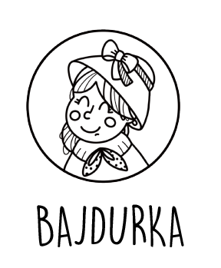

KĄCIK DLA PRZEDSZKOLAKA

KOLOROWA RYBKA

Kolorowa rybka pływa w oceanie,
plum, plum, plum, plum, plum!
A ogromny rekin chciałby zjeść śniadanie,
plum, plum, plum, plum, plum!
Rybka pomyślała, że rekin ją zje,
plum, plum, plum, plum, plum!
Na dnie oceanu, gdzieś schowała się!
plum, plum, plum, plum, plum!

Ref. Plum, plum, plum, plum,
plum, plum, plum,
plum, plum, plum, plum
plum, plum, plum! (2x)

Nagranie piosenki Kolorowa rybka dostępne w zasobach YouTube
https://www.youtube.com/watch?v=sdcJPxuJkl8



MORSKIE ZAGADKI

1.Spokojne lub wzburzone, 2.Drobne ziarenka
słona w nim woda, pełno ich na plaży
kąpiel w nim przyjemna by usypać z nich zamek
gdy jest piękna pogoda. każde dziecko marzy

3.Gdy do ucha ją przyłożę, 4.Znalazłam nad morzem
morza szum powróci do mnie. to cudo niewielkie:
W tej skorupce, małe morze, choć nie trzyma spodni,
lato może nam przypomnieć. to w nazwie ma szelkę.

5.W głębinach mórz i oceanów
już wiele razy ją widziano.
Mówią, że dziwnym jest stworzeniem,
bo ma aż osiem długich ramion.

1.morze 2.piasek 3.muszla 4.muszelka 5. ośmiornica

Wiersz Kazimierza Roguskiego Pszczoły

Mają domek swój nieduży,
Który im do pracy służy
Oraz siły niespożyte...
Takie to są pracowite!
A każda z nich wciąż się trudzi
Żeby zrobić miód dla ludzi.
Choć skrzydełka mają małe
To i tak szczęśliwe całe
Z tego kwiatka na ten kwiatek,
Gdzie nektaru jest dostatek,
Przelatują z taką gracją,
Że w mig stają się atrakcją,
Gdy przeleci obok pszczoła
Każdy z przerażeniem woła,
Nawet gdy przeleci bokiem
Lub do szklanki wpadnie z sokiem...
A każda z nich wciąż się trudzi
Żeby zrobić miód dla ludzi.

– Kto jest bohaterem wiersza?
– Jaka jest rola pszczół?
– Do czego wykorzystujemy miód?
– Jakie znacie rodzaje miodów?

„Koncert na łące” – ćwiczenia ortofoniczne na podstawie wiersza
Patrycji Siewiera-Kozłowskiej.
Rodzic czyta wierszyk, a dziecko naśladuje odgłosy zwierząt żyjących na łące.

Dziś na łące, wśród zieleni,
Tam, gdzie kwiatek się czerwieni,
Wielki koncert się odbywa,
Chociaż chór się w trawie skrywa.
Najpierw świerszcze – cyk, cyk, cyk,
Po nich pszczółki – bzyku-bzyk,
Teraz bąk wesoło buczy – żżżżżżż,
Mała mucha też się uczy – bzzzzzzz.
A pod listkiem, tam gdzie mech,
Małych żabek słychać śpiew:
Kum, kum, kum, rech, rech, rech,
Bocian idzie, a to pech!
Bocian przyszedł, ale cóż
– Nie chce żabek zjadać już!
On by chciał też tu na łące
Grać wesoło wielki koncert!
Kle, kle, kle, kle, kle, kle
– Ja też z wami śpiewać chcę!

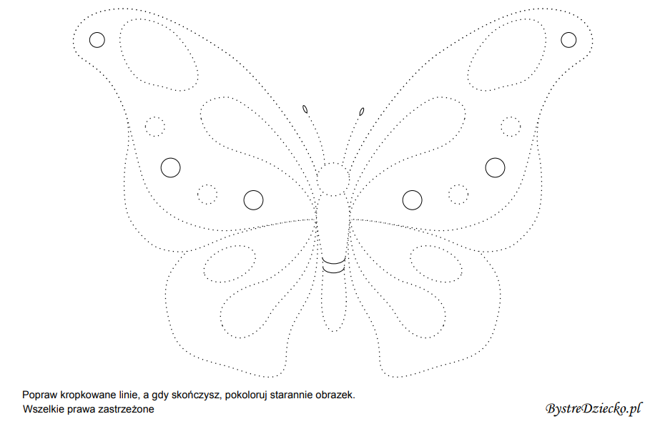

materiał pochodzi ze strony www.bystredziecko.pl

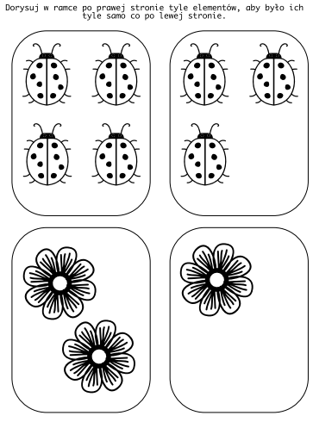

materiał pochodzi ze strony www.rodzicielskieinspiracje.pl

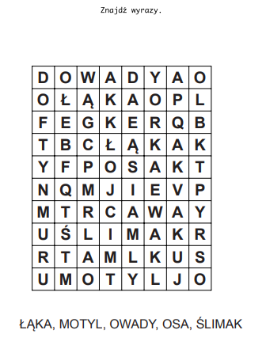

materiał pochodzi ze strony www.przyjacielskieinpiracje.pl

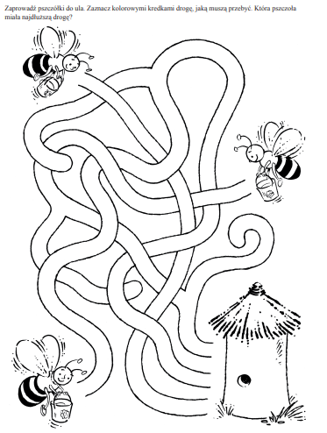

materiał pochodzi ze strony www.wsip.pl

Znajdź obrazek, który nie pasuje.

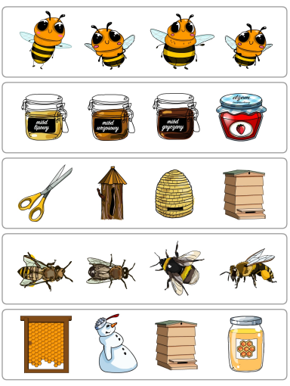

materiał pochodzi ze strony www.printoteka.pl

PODSUMOWANIE

Kochane Dzieci!
Szybko minął nam ten przedszkolny rok…
Zaczyna się najpiękniejsza pora – wakacje…
To czas letnich kąpieli, słońca, długich spacerów i ciekawych przygód. Życzymy Wam, by wakacje były bezpieczne, pełne wrażeń, nowych kolegów, miejsc i zabaw. A gdy już odpoczniecie – wracajcie do Nas roześmiane i opalone. Będziemy na Was czekać…
Drodzy Rodzice, Bliscy!
Dziękujemy Wam za wspólnie spędzony rok i życzymy, byście w tych letnich, wakacyjnych miesiącach znaleźli chwilę na rodzinny wypoczynek, na ulubioną aktywność, na realizowanie marzeń. Niech wakacje będą dla Was bezpieczne i niech Wam sprawią wielką frajdę!
Dyrekcja i Nauczyciele Przedszkola Nr 319

